绝密★启用前
2020-2021学年度第一学期10月份月检测
2018级高三物理试卷
考试时间：90分钟；总分100分；命题人：
注意事项：
1．答题前填写好自己的姓名、班级、考号等信息
2．请将答案正确填写在答题卡上
第I卷（选择题）
一、单选题（共8题，每题3分，合计24分）
1．汽车在平直公路上行驶，它受到的阻力大小不变，若发动机的功率保持恒定，汽车在加速行驶的过程中，它的牵引力F和加速度a的变化情况是（ ）
A．F逐渐减小，a逐渐增大
B．F逐渐减小，a也逐渐减小
C．F逐渐增大，a逐渐减小
D．F逐渐增大，a也逐渐增大
【答案】B
2．如图所示，旋转秋千中的两个座椅A、B质量相等，通过相同长度的缆绳悬挂在旋转圆盘上．不考虑空气阻力的影响，当旋转圆盘绕竖直的中心轴匀速转动时，下列说法正确的是
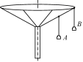
A．A的速度比B的大
B．A与B的向心加速度大小相等
C．悬挂A、B的缆绳与竖直方向的夹角相等
D．悬挂A的缆绳所受的拉力比悬挂B的小
【答案】D
3．如图所示，小船沿直线AB过河，船头始终垂直于河岸．若水流速度增大，为保持航线不变，下列措施与结论正确的是
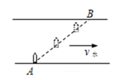
A．减小船速，过河时间变长
B．减小船速，过河时间不变
C．增大船速，过河时间缩短
D．增大船速，过河时间不变
【答案】C
4．关于环绕地球运转的人造地球卫星，有如下几种说法，其中正确的是（ ）
A．轨道半径越大，速度越小，周期越长
B．轨道半径越大，速度越大，周期越短
C．轨道半径越大，速度越大，周期越长
D．轨道半径越小，速度越小，周期越长
【答案】A
5．如图，三个固定的带电小球a、b和c，相互间的距离分别为ab=5cm，bc=3cm，ca=4cm．小球c所受库仑力的合力的方向平行于a、b的连线．设小球a、b所带电荷量的比值的绝对值为k，则（ ）
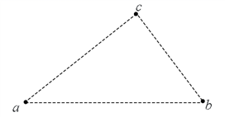
A．a、b的电荷同号，
B．a、b的电荷异号，
C．a、b的电荷同号，
D．a、b的电荷异号，
【答案】D
6．物块P位于光滑的斜面上，斜面Q位于光滑的水平地面上（如图所示），从地面上看，在物块P沿斜面Q下滑的过程中，斜面Q对物块P的作用力（ ）
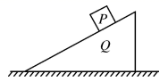
A．不垂直于接触面，做正功 B．不垂直于接触面，做负功
C．垂直于接触面，不做功 D．垂直于接触面，做负功
【答案】D
7．如图所示为两个等量点电荷的电场线，图中A点和B点、C点和D点皆关于两电荷连线的中点O对称，若将一电荷放在此电场中，则以下说法正确的是（ ）
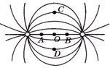
A．电荷在O点受力最大
B．电荷沿直线由A到B的过程中，电场力先增大后减小
C．电荷沿直线由A到B的过程中，电势能先增大后减小
D．电荷沿直线由C到D的过程中，电场力先增大后减小
【答案】D
8．如图所示，虚线a、b、c代表电场中的三条电场线,实线为一带负电的粒子仅在电场力作用下通过该区域时的运动轨迹，P、R、Q是这条轨迹上的三点,由此可知( )
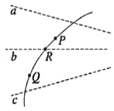
A．带电粒子在R点时的加速度小于在Q点时的加速度
B．带电粒子在P点时的电势能比在Q点时的电势能大
C．带电粒子在R点时的速度大于在Q点时的速度
D．带电粒子在R点时的动能与电势能之和比在Q点时的小,比在P点时的大
【答案】C

二、多选题（共4题，每题4分，合计16分，漏选得2分，错选得0分）
9．生活中拉链在很多衣服上应用，图中是衣服上拉链的一部分，当我们拉拉链的时候，拉头与拉链接触处呈三角形，使很难直接分开的拉链拉开，关于其中的物理原理，以下说法正确的是（ ）
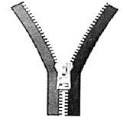
A．拉开拉链的时候，三角形的物体增大了拉拉链的拉力
B．拉开拉链的时候，三角形的物体将拉力分解为两个较大的分力
C．拉开拉链的时候，三角形的物体将拉力分解为方向不同的两个分力
D．以上说法都不正确
【答案】BC
10．图中的实线表示电场线，虚线表示只受电场力作用的带正电粒子的运动轨迹，粒子先经过M点，再经过N点，可以判定（ ）
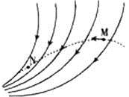
A．M点的电势大于N点的电势
B．M点的电势小于N点的电势
C．粒子在M点受到的电场力大于在N点受到的电场力
D．粒子在M点受到的电场力小于在N点受到的电场力
【答案】AD
11．发射同步卫星时一般分两步进行，先将卫星发射到离地球较近的圆轨道1上运行几周后，在P点变轨进入椭圆轨道2再运行几周，然后在Q点再次变轨，使卫星进入圆轨道3．若卫星在轨道2上运行时，经过P点和Q点的速度分别为vP和vQ，轨道上P、Q两点到地面的高度分别为hP和hQ，地球半径为R．则以下说法正确的是
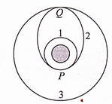
A．卫星在轨道1上运行时，经过P点的速度大于vP
B．卫星在轨道3上运行时，经过Q点的速度大于vQ
C．卫星在轨道1和轨道2上运行时，经过P点的加速度相等
D．卫星在轨道3上运行经过Q点的加速度大于在轨道2上运行经过Q点的加速度
【答案】BC
12．如图a所示，质量不计的弹簧竖直固定在水平面上，t=0时刻，将一金属小球从弹簧正上方某一高度处由静止释放，小球落到弹簧上压缩弹簧到最低点，然后又被弹起离开弹簧，上升到一定高度后再下落，如此反复.通过安装在弹簧下端的压力传感器，得到弹簧弹力F随时间t变化的图像如图b所示，若图像中的坐标值都为已知量，重力加速度为g，则
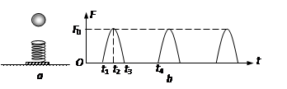
A．t1时刻小球具有最大速度
B．t2时刻小球的速度大小为零
C．可以计算出小球自由下落的高度
D．整个运动过程中，小球的机械能守恒
【答案】BC

第II卷（非选择题）
请点击修改第II卷的文字说明

三、实验题（共2大题，每空2分，合计18分）
13．某研究小组做“验证力的平行四边形定则”实验，所用器材有：方木板一块，白纸，量程为5 N的弹簧测力计两个，橡皮条（带两个较长的细绳套），刻度尺，图钉（若干个）．
①具体操作前，同学们提出了如下关于实验操作的建议，其中正确的有______．
A．橡皮条应和两绳套夹角的角平分线在一条直线上
B．重复实验再次进行验证时，结点O的位置可以与前一次不同
C．使用测力计时，施力方向应沿测力计轴线；读数时视线应正对测力计刻度
D．用两个测力计互成角度拉橡皮条时的拉力必须都小于只用一个测力计时的拉力
②该小组的同学用同一套器材做了四次实验，白纸上留下的标注信息有结点位置O，力的标度、分力和合力的大小及表示力的作用线的点，如下图所示．其中对于提高实验精度最有利的是_____．
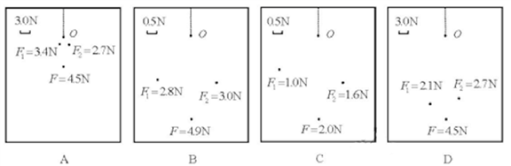
【答案】BC B
14．某实验小组利用如图甲所示的实验装置来验证钩码和滑块所组成的系统机械能守恒。
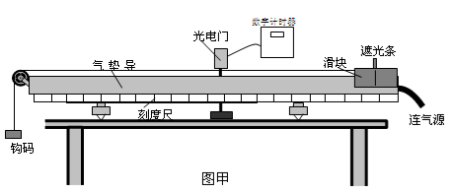
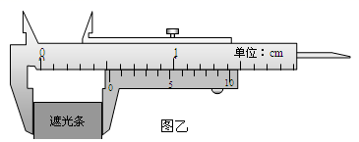
(1)实验前需要调整气垫导轨底座使之水平，利用现有器材如何判断导轨是否水平__________。
(2)如图乙所示，用游标卡尺测得遮光条的宽度d=____cm，实验时将滑块从图示位置由静止释放，由数字计时器读出遮光条通过光电门的时间∆t=1.2×10-2s，则滑块经过光电门时的瞬时速度为_____m/s（保留两位有效数字）。在本次实验中还需要测量的物理量有：钩码的质量m、______和______（文字说明并用相应的字母表示）。
(3)本实验通过比较______和____在实验误差允许的范围内相等（用测量的物理晕符号表示），从而验证了系统的机械能守恒。
【答案】接通气源，将滑块静置于气垫导轨上，若滑块基本保持静止，则说明导轨是水平的（或轻推滑块，滑块基本能做匀速直线运动） 0.52 0.43 滑块上的遮光条初始位置到光电门的距离s 滑块的质量M mgs （m+M）

四、解答题（4题，共计42分）
15．长为L的细线，拴一质量为m的小球，一端固定于O点．让其在水平面内做匀速圆周运动(这种运动通常称为圆锥摆运动)，如图.求摆线L与竖直方向的夹角为α时：
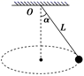
(1)线的拉力F；
(2)小球运动的线速度的大小；
(3)小球运动的角速度及周期．
【答案】（1） ； （2）；（3） ；
16．可爱的企鹅喜欢在冰面上玩游戏，如图所示，有一企鹅在倾角为 37°的倾斜冰面上，先以加速度 a=0.5m/s2 从冰面底部由静止开始沿直线向上“奔跑”，t=8s 时，突然卧倒以肚皮贴着冰面向前滑行，最后退滑到出发点，完成一次游戏（企鹅在滑动过程中姿势保持不变）．已知企鹅肚皮与冰面间的动摩擦因数 µ=0.25， sin37°=0.60，cos37°=0.80，重力加速度 g 取 10m/s2．求：
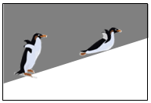
（1）企鹅向上“奔跑”的位移大小；
（2）企鹅在冰面向前滑动的加速度大小；
（3）企鹅退滑到出发点时的速度大小．（结果可用根式表示）
【答案】(1) (2) (3)
17．如图所示,质量为的木板B放在水平地面上,质量为的货箱A放在木板B上．一根轻绳一端拴在货箱上，另一端拴在地面绳绷紧时与水平面的夹角为．已知货箱A与木板B之间的动摩擦因数，木板B与地面之间的动摩擦因数．重力加速度g取．现用水平力F将木板B从货箱A下面匀速抽出，试求：（，）
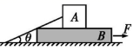
（1）绳上张力T的大小；
（2）拉力F的大小．
【答案】（1）100N （2）200N
18．如图所示，一个质量为m=10kg的物体，由圆弧轨道上端从静止开始下滑，到达底端时的速度v=2.5m/s，然后沿水平面向右滑动1.0m的距离而停止。已知轨道半径R=0.4m，g=10m/s2，求：
(1)物体滑至轨道底端时对轨道的压力是多大；
(2)物体沿轨道下滑过程中克服摩擦力做了多少功；
(3)物体与水平面间的动摩擦因数μ.
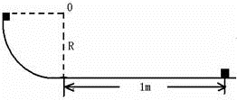
【答案】(1)256.25N(2)8.75J(3)

